Zombie slaughter (좀비 학살자)

5주차 (2/1 ~ 2/5)

작성자: 홍순조

**월별 목표**

2월

1일 1커밋

애니메이션까지 하기

**주별 목표**

**야준서**

졸업작품 프레임워크 코드 깃 허브에 올리기

**홍순조**

모델 띄우기

**주간 회의 내용**

**일별 한 일**

|  |
| --- |
| **야준서** |
| **2/1**  다이렉트 초기화 부분 코드를 깃 허브에 올렸습니다  Msdn 코드를 사용했습니다.  **2/2**  1월에 연구했던 텍스처 코드를 졸작 코드에 추가해서 깃 허브에 올렸습니다  **2/3 ~ 2/5**  1월에 작성했던 게임 오브젝트 클래스에 머터리얼을 추가했습니다  머터리얼을 통해 쉐이더와 텍스처등을 설정할 수 있게 했습니다  머터리얼 클래스에서 쉐이더와 연결된 상수 버퍼를 통해  텍스처와 색상을 입히는 설정을 쉽게 작성했습니다  픽셀 쉐이더에서 설정된 머터리얼에 따라 색상 출력하는 방식을 다르게 해서  그리고 싶은 유형에 따라 설정만 하게 했습니다 |

|  |
| --- |
| **홍순조** |
| **2/1**  유니티에서 모델을 뽑아내기 위해서 cs파일(moderWriter)연구  **2/2**  텍스트모드파일 모델 데이터 유니티에서 쓰고 다렉에서 읽기 완료    기존에 생각하지 못했던 문제 발생  단순 모델, 계층구조모델, 애니메이션 모델 데이터형식이 모두 다르다.  ->각기 필요에 맞는 모델 writer, 모델 load 스크립터학 필요하다.  **2/3**  Binary file로 쓰는 것은 성공했으나 읽기 실패했다. C++스타일로 읽어보려했으나 그냥 C스타일의 fread를 사용해서 읽는데 성공했다.  **2/4**  게임서버 과제완료  **2/5**  휴식 |

**이번 주 잘한 점**

**야준서**

주별 목표인 1일 1커밋을 잘 수행했습니다

**홍순조**

주별 목표를 어느정도 달성하였다. 이제 텍스처만 처리하면 단순모델로드는 완료한 셈이다.

**이번 주 못한 점**

**야준서**

1월에 작성했던 코드를 올린 것 밖에 없는 것 같습니다. 연구 달이 끝난 만큼 더 집중해서 해야 할 것 같습니다.

**홍순조**

커밋을 더욱 자주하지 못했다. 그리고 이번에 애니메이션 모델까지 로드 해보려 했지만 그렇지 못했다.

**다음주에 할 일**

**야준서**

1일 1커밋

카메라 설정 – 클래스 추가 , 이동 설정

**홍순조**

1일 1커밋

준서가 만든 프레임워크에 내가 만든 모델 붙여보기, 텍스처 로드하기

졸업작품 생명주기 (by 야준서)

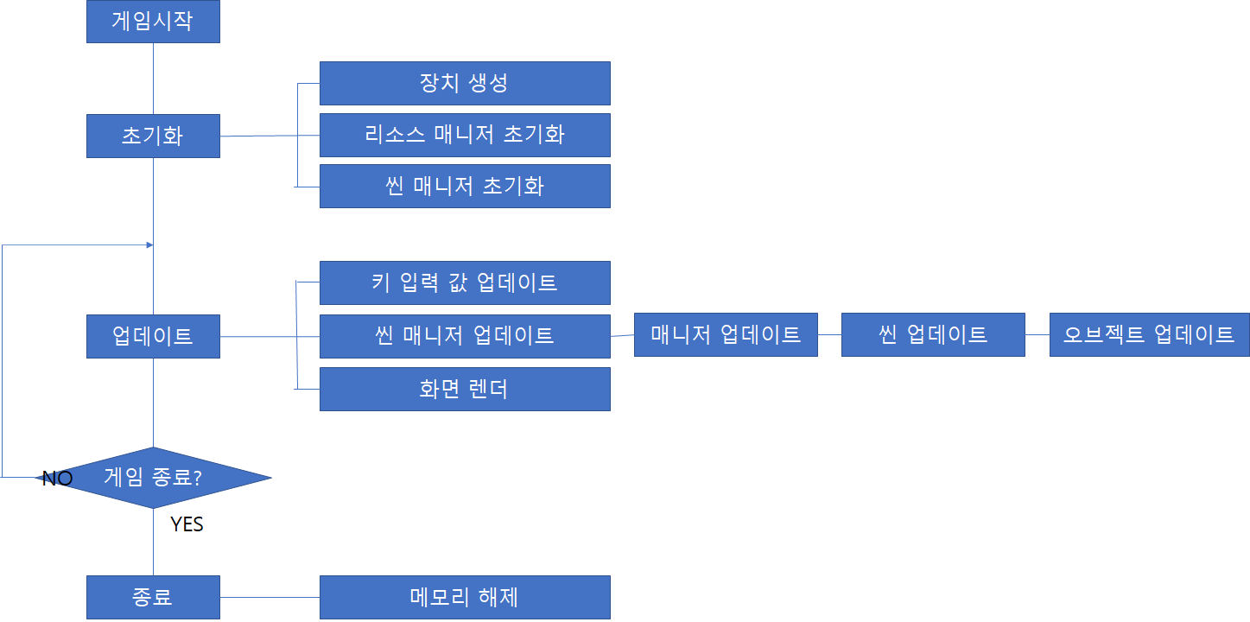

**야준서**

1월 성과

1월 목표인 모델 띄우기를 반만 성공한 것 같습니다. 수업 시간 때 받은 코드를 활용해 띄운 것은 성공했으나 직접 짠 코드로는 띄우지 못했기 때문입니다. 또한 전체적인 틀만 이해를 했지 세부적으로는 이해를 못 했기 때문에 목표를 달성했다고 보기 어려울 것 같습니다

2월 준비

1월에 목표를 제대로 달성하지 못했지만 2월 목표를 달성하려면 제대로 된 준비를 해야 할 것 같습니다. 일단 첫 번째로는 1일 1커밋입니다. 졸작을 조금 진행하더라도 무조건 하루에 1일 1커밋을 함으로써 조금씩으로라도 진행을 시키겠습니다. 그리고 목표를 애매하게 정하는 게 아닌 현실적이고 구체적으로 정할 것입니다.

**홍순조**

1월 성과

1월 중간부터 게임서버는 강의와 과제형식으로 연구를 했고 상대적으로 다이렉트3D에 시간을 많이 투자했는데도 원했던 성과를 완전히 달성하기 어려웠다. 그래도 fbx, 다이렉트 기초에대해서 많이 연구를 했다. 1월에 졸업작품 연구를 진행하면서 내가 생각보다 많이 부족하다는 것을 서버, 클라이언트 부분에서 느꼈다.

2월 준비

2월에는 기본애니메이션을 완성을 해서 3월부터는 서버에 시간을 많이 쏟고 싶다. 그렇게 하기위해서 팀원과 확실히 소통을 하고 일정을 잘 관리할 필요성을 느낀다. 지금 서버를 공부해보니 IOCP가 생각보다 훨씬 복잡하다. 지금 클라이언트 프레임워크를 완성해가고 있는 시점에서 서버 통신을 염두해두고 완성을 하기위해서 팀원과 이야기를 많이 해야 한다

.